

责任编辑：

电 话：86-010-58303547

传 真：86-010-58303388

编辑邮箱：tainbk@chinaccm.com

地址：北京市朝阳区高碑店盛世龙源12号楼（邮编：100022）

# 2019.12.06

# 4

# 一、苯酚周报

**苯酚市场周报目录**

一、苯酚周报 3

1、苯酚国际市场 3

2、苯酚国内市场 4

2.1、本周苯酚生产厂家出厂价格 4

2.2、本周苯酚区域价格 4

2.3、高桥石化苯酚价格走势图 4

2.4、苯酚华东市场价格走势图 4

3、苯酚行情分析及后市展望 4

二、丙酮周报 3

1、丙酮国际市场 3

2、丙酮国内市场 4

2.1、本周丙酮生产厂家出厂价格 4

2.2、本周丙酮区域价格 4

2.3、高桥石化丙酮价格走势图 4

2.4、丙酮华东市场价格走势图 4

3、丙酮行情分析及后市展望 4

## 1、苯酚国际市场

|  |  |  |  |  |  |  |  |
| --- | --- | --- | --- | --- | --- | --- | --- |
| **日期** | **产品名称** | **国家/地区** | **价格类型** | **最低价** | **最高价** | **均价涨跌** | **价格单位** |
| 2019-12-03 | 苯酚 | 东南亚 | CFR | 849 | 851 | **-75** | 美元/吨 |
| 2019-12-03 | 苯酚 | 中国 | CFR | 809 | 811 | **-20** | 美元/吨 |
| 2019-12-03 | 苯酚 | 美国东海岸 | 美国东海岸出罐 | - | - | **0** | 美元/吨 |
| 2019-12-03 | 苯酚 | 美湾 | FOB | 797 | 807 | **24** | 美元/吨 |
| 2019-12-03 | 苯酚 | 西北欧 | FD | 998 | 1002 | **-2** | 美元/吨 |
| 2019-12-03 | 苯酚 | 鹿特丹 | FOB | 886 | 1000 | **-51** | 美元/吨 |

## 2、苯酚国内市场

### 2.1、本周苯酚生产厂家出厂价格

|  |  |  |  |  |  |  |
| --- | --- | --- | --- | --- | --- | --- |
| **产品名称** | 生产厂家 | 天津石化 | 燕山石化 | 蓝星哈尔滨 | 高桥石化 | 吉林石化 |
| 苯酚 | 2019-12-2 | 7300 | 7300 | 7300 | 7300 | 7200 |
| 苯酚 | 2019-12-3 | 7300 | 7300 | 7300 | 7300 | 7200 |
| 苯酚 | 2019-12-4 | 7150 | 7150 | 7150 | 7150 | 7050 |
| 苯酚 | 2019-12-5 | 7150 | 7150 | 7150 | 7150 | 7050 |

### 2.2、本周苯酚区域价格

|  |  |  |  |  |
| --- | --- | --- | --- | --- |
| **产品** | **日期** | **华东地区** | **华北地区** | **华南地区** |
| 苯酚 | 12月02日 | 7100-7100 | 7150-7200 | 7400-7500 |
| 苯酚 | 12月03日 | 7150-7150 | 7150-7150 | 7400-7500 |
| 苯酚 | 12月04日 | 7200-7200 | 7200-7200 | 7500-7500 |
| 苯酚 | 12月05日 | 7200-7200 | 7150-7200 | 7500-7500 |
| 较上周涨跌 | | ↓150/150 | ↓25/25 | ↓100/100 |

### 2.3、华东苯酚价格走势图

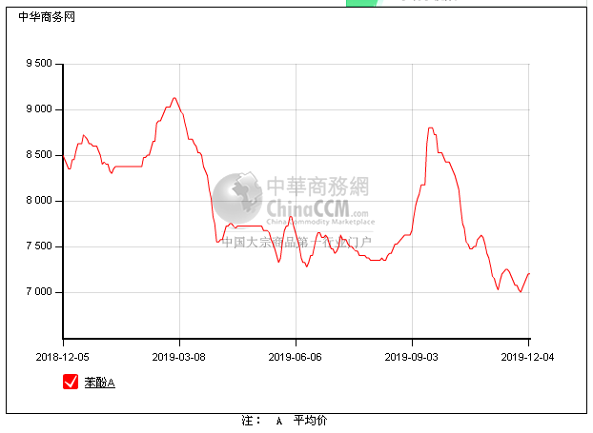

### 2.4、高桥石化苯酚价格走势图

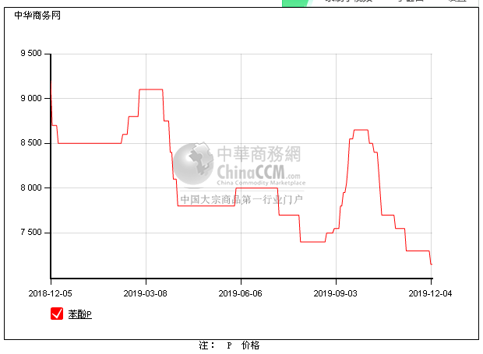

## 3、苯酚行情分析及后市展望

## 本周，国内苯酚市场重心略挺，下游补货情绪虽然不高，但贸易商当前无合约压力齐心挺价，新的合约周期，加上后期有装置检修，贸易商或借机推涨，或给业者支撑，但场内并无实质性的需求利好，苯酚上推动力一般，贸易商随行就市为主。华东地区参考价格7200元/吨自提，华南地区参考价格7500元/吨左右周边送到，华北地区参考价格7200元/吨左右自提。

## 重点市场行情分述：

## 华东地区：本周，华东地区苯酚市场氛围转淡，国内工厂或降负停车，支撑贸易商心态，原料纯苯价格坚挺，但下游需求仍平淡，刚需商谈，截止本周末，当地主流参考价格在7200元/吨附近。

## 华南地区：本周，华南地区苯酚市场行情盘整，消息面逐渐趋于安静，工厂持稳操作，下游刚需随用随拿，成交气氛略显清淡，截止本周末，当地主流参考价格在7500元/吨附近。

## 华北地区：本周，燕山周边地区苯酚市场报盘僵持，下游采购积极性不高，工厂及贸易商按节奏出货，贸易商随行就市，截止本周末，当地主流参考价格在7200元/吨附近，实单刚需。

## 后市预测：短期内缺乏强势利好，即便贸易商补货因对后市信心有限也分外谨慎，但暂且居高僵持。

# 二、丙酮周报

## 1、丙酮国际市场

|  |  |  |  |  |  |  |  |
| --- | --- | --- | --- | --- | --- | --- | --- |
| **日期** | **产品名称** | **国家/地区** | **价格类型** | **最低价** | **最高价** | **均价涨跌** | **价格单位** |
| 2019-12-03 | 丙酮 | 鹿特丹 | FOB | 486 | 490 | **3** | 美元/吨 |
| 2019-12-03 | 丙酮 | 西北欧 | FD | 538 | 542 | **0** | 美元/吨 |
| 2019-12-03 | 丙酮 | 美湾 | FOB | 480 | 490 | **0** | 美元/吨 |
| 2019-12-03 | 丙酮 | 中国 | CFR | 599 | 601 | **0** | 美元/吨 |
| 2019-12-03 | 丙酮 | 东南亚 | CFR | 589 | 591 | **45** | 美元/吨 |

## 2、丙酮国内市场

### 2.1、本周丙酮生产厂家出厂价

|  |  |  |  |  |  |  |
| --- | --- | --- | --- | --- | --- | --- |
| **产品名称** | **生产厂家** | **燕山石化** | **蓝星哈尔滨** | **高桥石化** | **吉林石化** | **天津石化** |
| 丙酮 | 2019-12-2 | 6000 | 6400 | 5950 | - | 6000 |
| 丙酮 | 2019-12-3 | 6000 | 6400 | 5950 | - | 6000 |
| 丙酮 | 2019-12-4 | 6000 | 6400 | 5950 | - | 6000 |
| 丙酮 | 2019-12-5 | 6000 | 6400 | 5950 | - | 6000 |

### 2.2、本周丙酮区域价格

|  |  |  |  |  |
| --- | --- | --- | --- | --- |
| **产品** | **日期** | **华东地区** | **华北地区** | **华南地区** |
| 丙酮 | 12月02日 | 5950-6000 | 6050-6050 | 6050-6050 |
| 丙酮 | 12月03日 | 5700-5900 | 6050-6050 | 5900-5900 |
| 丙酮 | 12月04日 | 5600-5600 | 6050-6050 | 5750-5750 |
| 丙酮 | 12月05日 | 5700-5700 | 6050-6050 | 5750-5750 |
| 较上周涨跌 | | ↓450/450 | ↓0/0 | ↓450/450 |

### 2.3、华东丙酮价格走势图

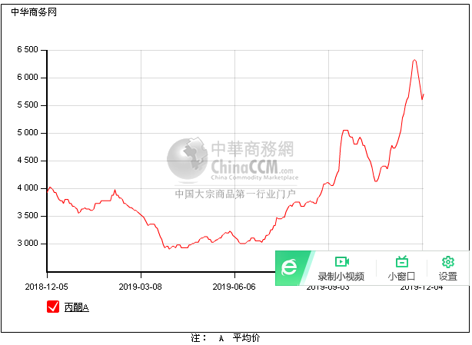

### 2.4、高桥石化丙酮市场价格走势图

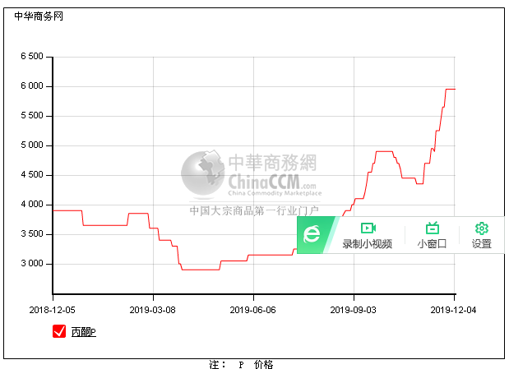

## 3、丙酮行情分析及后市展望

## 本周，国内丙酮市场重心震荡，下游买意寡淡，成交气氛安静，不过工厂开工负荷降低，产量收缩，而业者对后市仍存期待，但当前跌势下缺乏买盘，丙酮或呈现弱势，所以多随行就市出货，华东地区参考价格5750-5800元/吨，华南地区参考价格5800元/吨，华北地区参考价格6050元/吨，实单实谈。

## 重点市场行情分述：

## 华东地区：本周，华东地区苯酚市场报盘观望，下游采购积极性不高，随着获利盘了结，贸易商对后市行情仍存期待，截止本周末，当地主流参考价格在5750-5800元/吨附近。不过下游采购意向一般，实单有限。

## 华南地区：本周，华南地区丙酮市场重心整理，工厂持稳操作为主，贸易商心态平平，加上下游买意寡淡，成交略显安静，截止本周末，当地主流参考价格在5800元/吨附近，实单有限。

## 华北地区：本周，燕山周边地区丙酮市场安静盘整，下游按需随用随拿，当地成交也略显安静，按合约进度出货，各方观望情绪浓厚，截止本周末，当地主流参考价格在6050元/吨附近。

## 后市预测：市场缺乏利好，短期内暂无新消息引导，预计丙酮暂且盘整。